Aussi puissant qu'un PC
Les performances des contrôleurs industriels de B&R atteignent de nouveaux sommets
Le contrôleur X20CP3687X de B&R offre la performance d'un PC industriel tout en conservant le format compact des contrôleurs de la gamme X20. Doté d'une grande puissance de calcul, d'une RAM de capacité accrue, et d'une mémoire flash intégrée, ce contrôleur haute performance se prête bien au traitement d'algorithmes de contrôle complexes ou à des applications robotiques qui auparavant auraient nécessité un PC industriel.

Avec son interface Ethernet supportant TSN, le contrôleur X20CP3687 est paré pour le futur. Il peut être utilisé sans restrictions pour la communication avec OPC UA over TSN, le standard de communication multi-fournisseurs. Il présente des connexions USB et POWERLINK de manière standard.
D'autres interfaces peuvent être ajoutées via l'insertion de modules additionnels. Bien qu'il soit puissant, le nouveau contrôleur présente le même design et le même format compact que les autres contrôleurs de la gamme X20 de B&R.

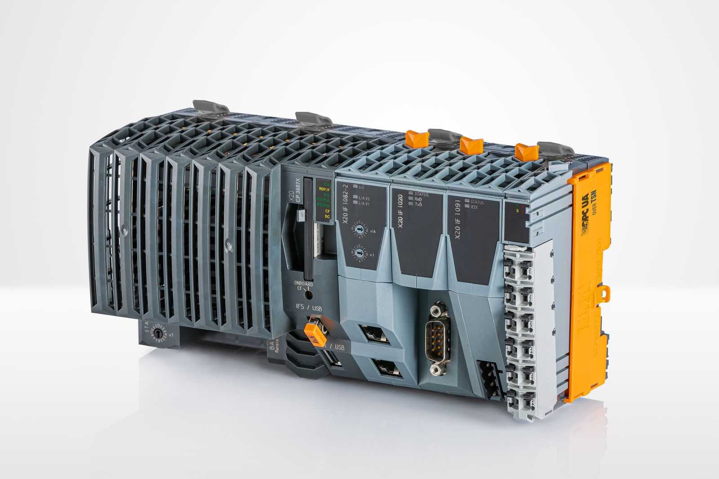
Le contrôleur X20CP3687X de B&R offre la performance d'un PC industriel tout en conservant le format compact des contrôleurs de la gamme X20.

A propos de B&R
B&R est une société d'automatismes innovante dont le siège social est basé en Autriche et qui dispose d'agences partout dans le monde. Le 6 juillet 2017, B&R est devenue une business unit du groupe ABB. Comptant parmi les leaders de l’automatisation industrielle, B&R allie technologies avancées et ingénierie de haut niveau pour fournir à ses clients, dans la quasi-totalité des industries, des solutions complètes pour l’automatisation de machines et de lignes, le contrôle de mouvements, la visualisation et la sécurité intégrée. En s’appuyant sur des standards de communication IoT Industriel comme OPC UA, POWERLINK et openSAFETY, et sur le puissant environnement de développement logiciel Automation Studio, B&R façonne l'avenir de l'ingénierie des automatismes. Forte de son leadership technologique, la société puise sa capacité d'innovation dans sa volonté de simplifier les processus et d'aller au-delà des attentes des clients.
Pour plus d'informations : www.br-automation.com

